МАТЕРИАЛЫ
для членов информационно-пропагандистских групп
(август 2024 г.)

ИНФОРМАЦИОННАЯ ГИГИЕНА
ИЛИ КАК НЕ СТАТЬ ЖЕРТВОЙ ДЕЗИНФОРМАЦИИ
(основная тема)

Введение

Слайд 1. Тема ЕДИ
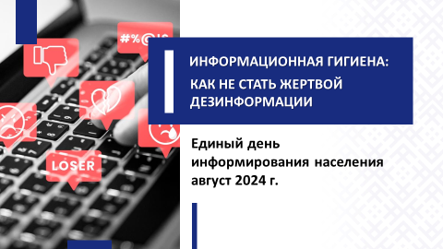

Тема нашего сегодняшнего разговора – на экране. Она, как вы видите, злободневна, волнует и касается фактически каждого.
А все потому, что мы с вами (как и значительная часть человечества) незаметно для себя не так давно перешли из индустриального общества в информационное.

Слайд 2. Первое цифровое устройство
Первое цифровое устройство – компьютер ENIAC (1946 год) весил 30 тонн и занимал помещение площадью 140 кв. м. Последняя версия смартфона от Apple весит 170 гр.
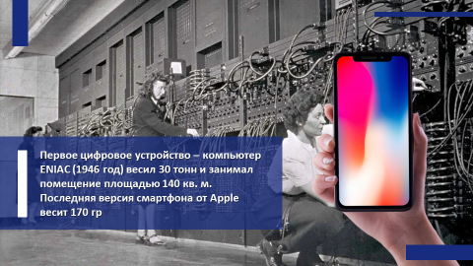

Слайд 3. Доступность Интернета для белорусов
Согласно «Глобальному инновационному индексу 2023», опубликованному Всемирной организацией интеллектуальной собственности, Беларусь заняла 22-е место среди 132 государств по показателю «Доступ к ИКТ» и 28-е место по показателю «Использование ИКТ».
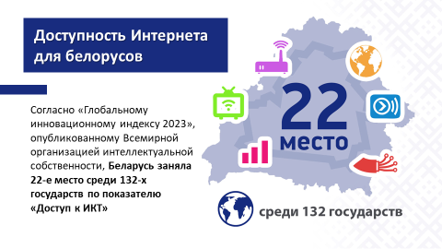

Слайд 4. Белорусы в Сети
Если в 2014 году в Беларуси Интернетом пользовалось 5,7 млн человек, то в 2024 году – уже 8,5 млн (89,5% населения) (для сравнения: по данным агентства We are Social, проникновение Интернета в России составило 90,4%, Казахстане – 92,3%, Польше – 88,1%, Литве – 89%, Латвии – 92,9%, Украине – 79,2%).
Мобильной связью охвачено 97% населения. При этом практически на всей территории Беларуси (99%) есть доступ к высокоскоростной мобильной связи поколений 3G и 4G/LTE.

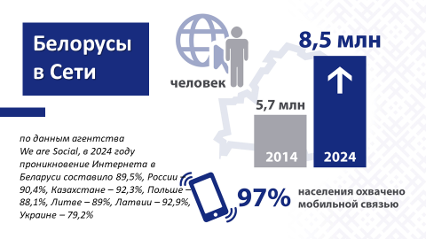

Слайд 5. Мировая интернет-инфраструктура
Сегодня интернет-инфраструктура потребляет от 6% до 12% производимого на Земле электричества.
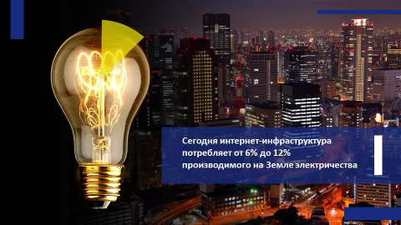
Началось это со второй половины XX века после изобретения компьютера и глобальных телекоммуникационных сетей. А сегодня интенсивность и объемы работы IT-сектора с каждым годом увеличиваются, на рынке появляются все более производительные устройства, растет скорость передачи данных.
И вот уже рядовые потребители, такие как мы с вами, каждый день прямо с утра сталкиваются с проблемой информационной перегрузки. Ибо то количество данных, которое ежесекундно «обрушивается» на человека, уже давно превысило наши способности по их обработке.

Слайд 6. Человек и объемы информации
Если в середине 1980-х гг. человек получал за сутки информацию в объеме, эквивалентном 40–50 выпускам газет, то в 2010-е гг. цифра выросла до 175 выпусков.
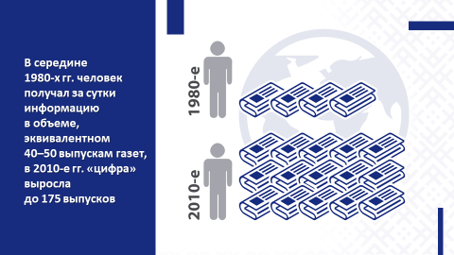

Это – одно. Другая опасность заключается в том, что для многих людей мир сузился до экрана смартфона, а картина мира – до ленты новостей в соцсетях.
Каждый из присутствующих, полагаю, знаком с феноменом «информационного пузыря».

Слайд 7. «Информационный пузырь»

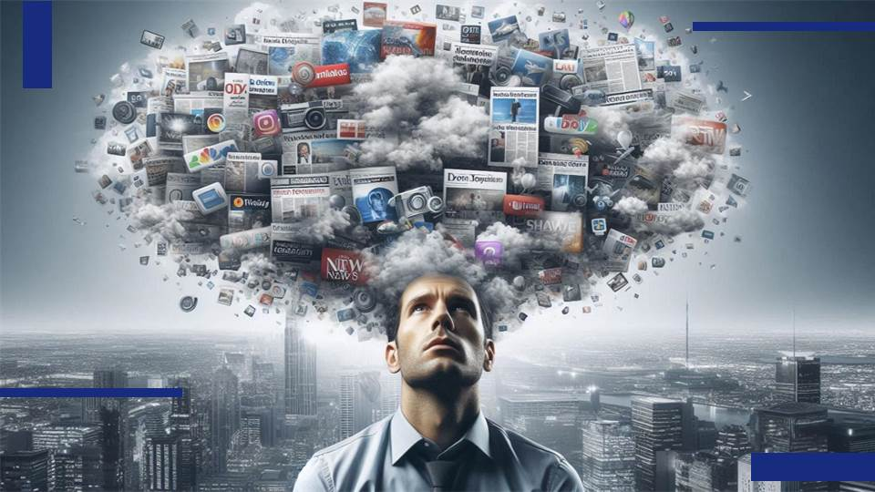
Это когда алгоритмы самого Интернета формируют личную новостную ленту, опираясь на предпочтения конкретного пользователя.
И через некоторое время они, эти «непонятно кем управляемые» алгоритмы, вытесняют информацию, которая противоречит вашим взглядам, интересам, ценностям.
А это плохо. Ведь человек находит все больше подтверждений своей – бывает, что и не до конца верной, – точке зрения. Его картина мира становится искаженной.
Точно так же «отсеиваются» и все те люди, которые говорят нам то, что, быть может, не нравится. И формируется социальный «пузырь», та самая «теплая ванна», выбираться из которой инженеру, экономисту, чиновнику уже и не хочется.
Кстати говоря, задумайтесь вот над чем: государственные средства массовой информации могли ведь, в принципе, и всех нас окунуть в такую же «ванну», правда?
Однако вот что сказал Президент Республики Беларусь А.Г.Лукашенко 28 мая 2024 г. на Форуме медийного сообщества в г.Могилеве: «Никогда не требовал фильтровать информацию, создавая в СМИ «параллельные миры» всеобщего благоденствия и замалчивая острые темы. Мой подход вы знаете: люди должны видеть и знать правду».

Слайд 8. Цитата Главы государства

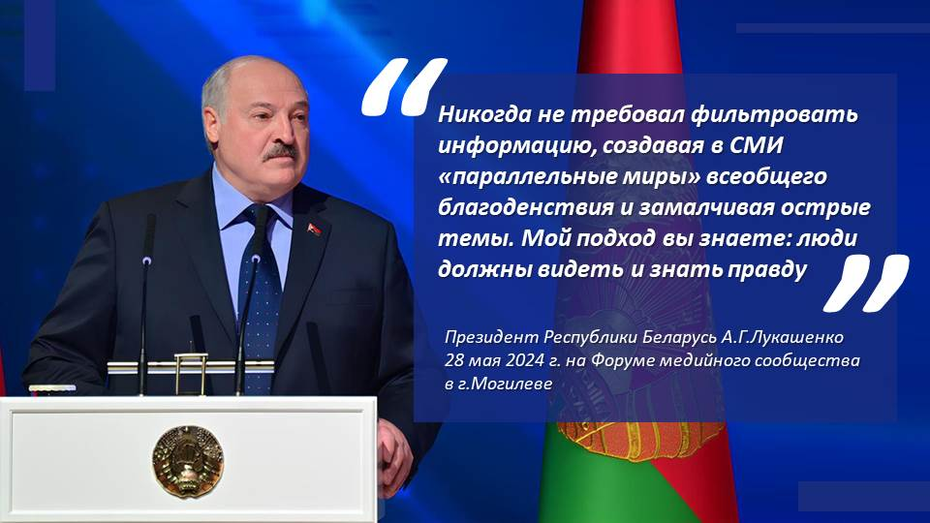

Правда такова: интернет-технологии несут не только благо.
Тенденции развития информационного общества в обязательном порядке учитываются в Вашингтоне, Лондоне, штаб-квартирах НАТО и Евросоюза, где продолжают курс на эскалацию напряженности в мире.
Сложно ожидать чего-то другого от держав и альянсов, которые позиционируют себя вершителями мировых судеб, верят в собственную исключительность и безнаказанность. Одновременно, являясь, по сути, собственниками, хозяевами, управляющими глобальной информационной сетью Интернет, а также ее главными инструментами.

Слайд 9. Англосаксы – владельцы Гугл, Фейсбук, Твиттер, Вотсап

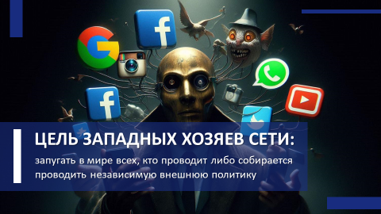

Их цель очевидна: на примере Беларуси и братской нам России запугать всех, кто проводит либо собирается проводить независимую внешнюю политику. Кто ставит во главу угла национальные интересы, а не прихоти бывших колониальных метрополий.
Кто не хочет деления мира на один золотой миллиард, жирующий в «цивилизованном саду», и на остальные семь, живущие, с их точки зрения, в «диких джунглях».

Слайд 10. Цитата Ж.Борреля про «сад, джунгли и садовников».

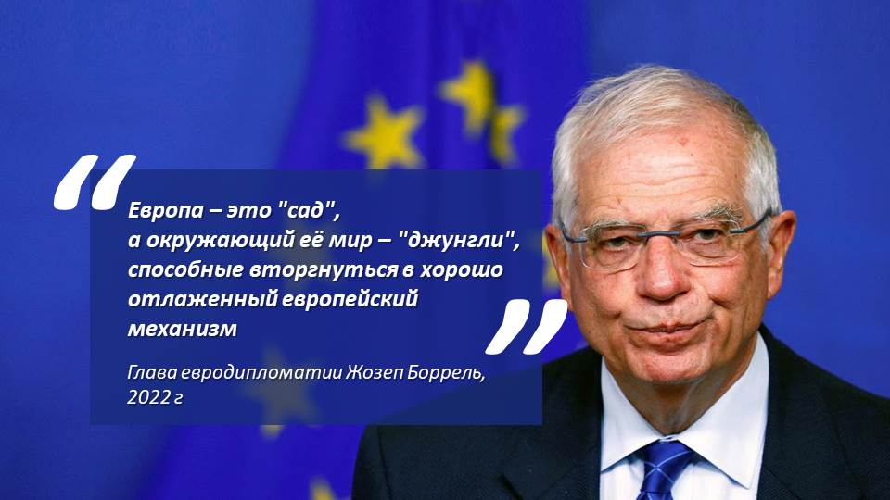

И по-прежнему, как оно всегда было, против нас с вами в ход идут ложь и откровенные провокации, только завернутые в красочные современные оболочки.

Раздел I. Фейки
Вот теперь мы и подошли с вами к фейкам – к одному из самых опасных явлений современности.
Фейк (от англ. fake – «подделка») – ложная либо вводящая в заблуждение информация, которая выдается за реальную.
Причем человеческая природа, к сожалению, такова, что зачастую в социальных сетях «утки», фейки, ложь и клевета распространяются на 70% быстрее истины (по оценкам зарубежных экспертов).

Слайд 11. Что такое фейк

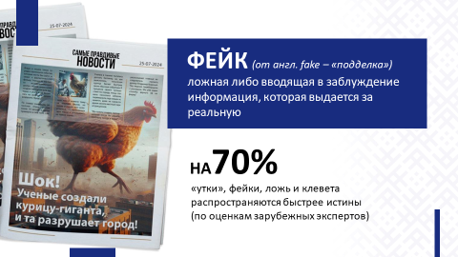

И еще одно надо помнить: источник лживой информации – это всегда люди. Именно они создают и используют соответствующие технологии.
Дипфейки. Помните, как в школе на неприглядное фото хулиганы клеили голову одноклассницы? Такие дипфейки сейчас стали делать массово с помощью современных технологий.

Слайд 12. Главная задача «фейкоделов»

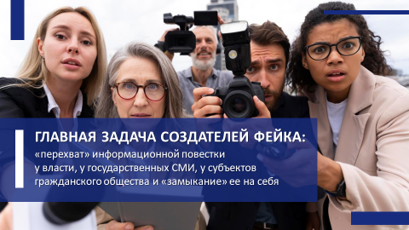

Главная задача создателей фейка – «перехват» информационной повестки у власти, у государственных СМИ, у субъектов гражданского общества. И «замыкание» ее на себя с тем, чтобы содержание фейка на некоторое время стало навязчивой идеей, подчиняющей себе сознание и волю людей, попавших под его влияние.
Сильные эмоции человека: боль, страх, вина, стыд, зависть, возмущение несправедливостью, гнев, ненависть, потрясение, смятение, паника.
Эмоциональные опоры фейка: кровь, крики, огонь, смерть, отвращение, мотивация к защите кого-то, чувство личной беспомощности.
От обычного вранья, клеветы или просто неточной информации фейк отличается следующими признаками:
фейк – не столько информация о каком-то факте или событии, сколько – яркое, эмоционально окрашенное впечатление о нем, которое поражает воображение, повергает в шок. Оно не может оставить равнодушным даже в том случае, если к вам лично оно не имеет ровно никакого отношения;
фейк не столько притягивает к чему-то, сколько отталкивает от чего-то. Этот эффект повышает доверие человека к фейку. Кажется, что он не навязывает какую-то явную точку зрения, а просто, якобы, объективно информирует о чем-то. На самом деле, отталкивая от чего-то, «фейкоделы» аккуратно и незаметно подталкивают человека принять другую сторону, наводят на нужные им мысли. В этом состоит суть фейк-манипуляции;
фейк – такая информация, которая вызывает сильнейшую потребность поделиться ей, распространить ее по как можно большему числу людей без личного рационального анализа;
фейк вызывает у человека только односложные, черно-белые, так называемые «адреналиновые» реакции вовлечения, по типу «бей/беги/кричи». Человек инстинктивно рассчитывает на то, что и у остальных будет сформирована единая общая односложная позиция по данному факту/событию;
у человека появляется сильное желание почувствовать «чувство локтя», увидеть аналогичную же реакцию у тех, кому он эту информацию передаст. Это искусственно вызванное ожидание имеет своей целью разделение людей на «друзей» и «врагов».

Слайд 13 (видеофайл). Пример информационной войны (фрагмент российского сериала)
! Для просмотра видеоролика нажмите на слайде «всплывающий» при наведении курсора на изображение ноутбука значок Play ► (воспроизведение)

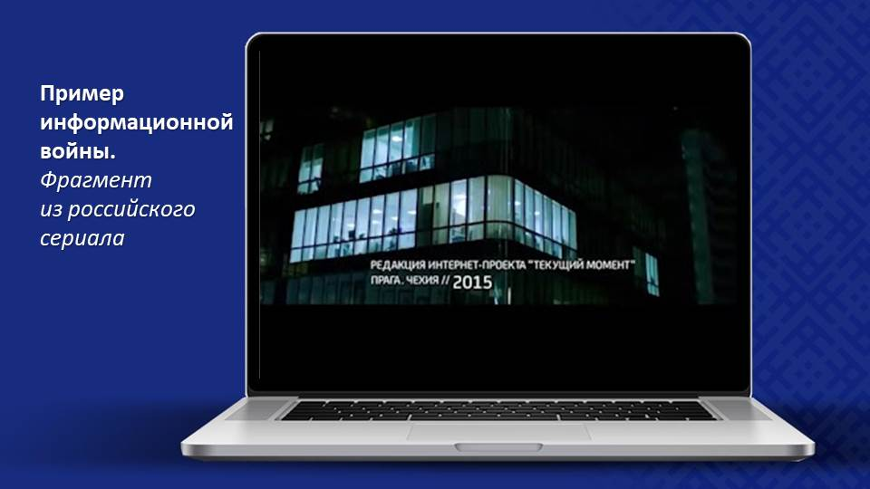

Именно такими были белорусские фейки с 25-ю зубами, которые якобы оставила на дубинке омоновца некая «изнасилованная Кристина» летом 2020 года.
Или украинская «инфоБуча» с картинно разложенными на тротуаре то ли трупами, то ли актерами.
Или миллион других картинок, где, например, вместо российского корабля горит американский эсминец, но получатель это не может либо не хочет проверить.
Беларусь не является исключением. Здесь с завидным упорством действуют иностранные «фейкоделы» самых разных мастей. В том числе и украинские.
Многие дипфейки хочется (особенно молодежи) и друзьям немедленно переслать, и у себя сохранить, и в соцсетях запостить. Не думая, не вникая, не переводя, что за текст там могли наложить.
Поэтому, уважаемые товарищи взрослые, «открываем тетрадки» и «пишем» с вами рекомендации для родителей и детей из разных возрастных групп:

Слайд 14. Рекомендации для родителей и детей из разных возрастных групп

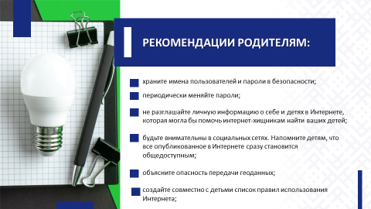

храните имена пользователей и пароли в безопасности;

периодически меняйте пароли;

не разглашайте личную информацию о себе и детях в Интернете, которая могла бы помочь интернет-хищникам найти ваших детей;

будьте внимательны в социальных сетях. Напомните детям, что все опубликованное в Интернете сразу становится общедоступным, и любой может увидеть это. Даже частные учетные записи иногда подвергаются утечкам или атакам злоумышленников;

объясните опасность передачи геоданных. Дети
и подростки должны знать, чем опасно сообщать о своем местоположении, почему не следует неосознанно соглашаться с таким условием во всплывающих окнах приложений;

создайте совместно с детьми список правил использования Интернета. Вы можете показать ребенку сайты для детей и подростков и попросить его поделиться, если он чувствует себя некомфортно или ему угрожает что-то, найденное в Интернете;

Слайд 15. Рекомендации для родителей и детей из разных возрастных групп (продолжение)

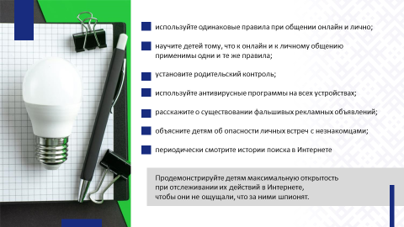

используйте одинаковые правила при общении онлайн и лично. Научите детей тому, что к онлайн и к личному общению применимы одни и те же правила. При общении в Интернете и написании комментариев лучше оставаться добрым и вежливым, не следует писать ничего такого, что не смогли бы сказать в лицо;

установите родительский контроль;

используйте антивирусные программы на всех устройствах;

расскажите о существовании фальшивых рекламных объявлений;

обсудите с детьми рекламные программы и мошенничество, связанное с фальшивыми рекламными объявлениями. Некоторые объявления выглядят как реальные предложения, побуждающие загрузить фальшивое приложение, зарегистрироваться для участия в розыгрыше или предоставить личную информацию в обмен на бесплатные продукты;

объясните детям об опасности личных встреч с незнакомцами. Интернет-хищники или участники кибербуллинга (травли) в переписке могут настаивать на личной встрече;

периодически смотрите истории поиска в Интернете. Родителям рекомендуется знать, какие сайты посещают их дети. Продемонстрируйте детям максимальную открытость при отслеживании их действий в Интернете, чтобы они не ощущали, что за ними шпионят.

Информация Министерства внутренних дел Республики Беларусь по профилактике киберпреступлений (аудио-, видеоролики, инфографика, памятки) доступна для скачивания по ссылке на Яндекс-диске.

Слайд 16. Информация МВД по профилактике киберпреступлений
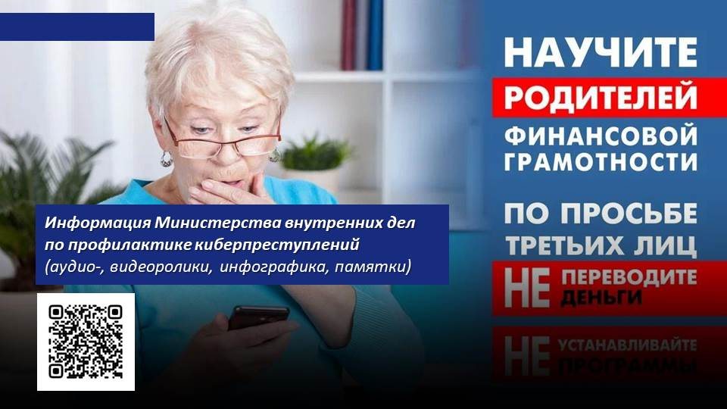
И помните: сами, именно сами пользователи сети Интернет обычно и предоставляют всю информацию экономического, юридического, социального, психологического характера о себе.
Эту информацию собирают и анализируют мошенники и вербовщики с целью использования в противоправной деятельности.
Будьте неудобными для «фейкоделов». Включайте критическое мышление. Сплетня или клевета остановятся на том человеке, который их осмыслил, на том, кто включил фильтр разума, тем самым оборвав цепочку передачи лжи.

Раздел II. Борьба и ответственность
Сегодня суверенная Республика Беларусь – объект неприкрытой гибридной агрессии, развязанной так называемым «коллективным» Западом.
Нашим внешним оппонентам по-прежнему не дает покоя независимая внешняя и внутренняя политика нашей страны.
Очевидно, что западные политтехнологи решили играть «вдолгую» – и кучка «беглых» не смогла с ними не согласиться.
Цель провокаторов: посеять среди белорусов распри, настроить людей против государства и проводимой им политики.
Поэтому они активно ищут любые негативные инфоповоды, пытаются «обработать» в своих корыстных интересах белорусскую аудиторию – то есть нас с вами.
Наиболее масштабно оппоненты белорусского государства и общества использовали клевету в 2020 году.
Однако попытки радикалов убедить народ в своей исключительности, «крутизне», в том числе за счет откровенной лжи, в очередной раз оказались безрезультатными.
Для большинства наших граждан такой экстремизм был неприемлем. Подстрекатели к мятежу просчитались.
Естественно, власти сделали соответствующие выводы и приняли меры. Усилия Запада заглушить голос белорусских государственных СМИ получили обратный эффект. Свидетельство тому – данные социологических исследований.
Слайд 17. Доверие белорусов государственным СМИ
Согласно данным Института социологии Национальной академии наук Беларуси, уровень доверия населения государственным СМИ в 2023 году вырос в сравнении с 2022 годом на 4,7% и составил 54,3% (в 2022 году – 49,6%), а в сравнении с 2021 годом – на 15,9% (в 2021 году – 38,4%).

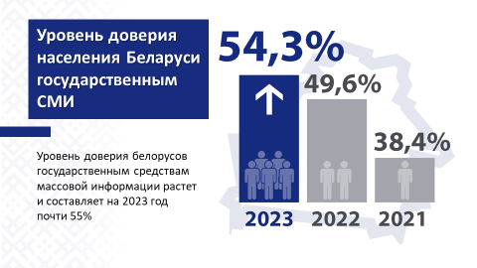
Уровень доверия населения государственным средствам массовой информации растет и составляет на прошлый, 2023-й, год почти 55%.
Это тем более важно, что на сегодняшний день доля национального контента в общем объеме вещания на государственных республиканских телеканалах составляет уже 56%.

Слайд 18. Количество зарегистрированных в Беларуси СМИ
Сегодня у каждого жителя нашей страны есть возможность мгновенно получать ту или иную информацию в удобной для него форме: на 1 июля 2024 г. в стране действуют 7 информационных агентств, издается 915 печатных СМИ, транслируются десятки телеканалов, осуществляют вещание 86 радиопрограмм.

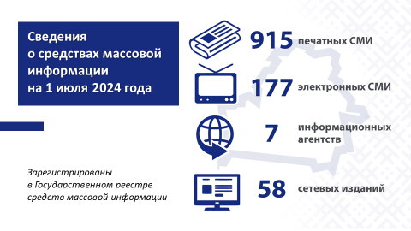

А у белорусских пользователей одними из самых популярных интернет-ресурсов выступают платформы для общения – социальные сети и мессенджеры. В них зарегистрированы почти две трети жителей страны (60% населения или 5,6 млн человек).

Отсюда ясно, что не только наш Совет Министров, но и правительства во всем мире отдают себе отчет: недостоверная информация – это полноценное оружие, позволяющее манипулировать массами людей, их настроением и мнением.
В связи с этим государства стремятся создать эффективные механизмы для защиты своих граждан от фейков.
Юридическая отвественность за создание и распространние дезинформации предусмотрена во многих странах.

Слайд 19. Примеры борьбы иностранных государств с фейками
С октября 2023 г. в Уголовный кодекс Республики Польша внесена поправка, предусматривающая наказание за дезинформацию – не менее 8 лет лишения свободы за распространение ложной или вводящей в заблуждение информации, которая направлена «на серьезное нарушение политической системы или экономики Республики».
В ОАЭ за распространение ложной, вредоносной или вводящей в заблуждение информации предусмотрен штраф в размере около
27,4 тыс. долларов США и заключение под стражу на срок от 1 года.
В Республике Корея в случае распространения ложной информации или клеветы нарушителю грозит до 5 лет лишения свободы или штраф до 7 тыс. долларов США.
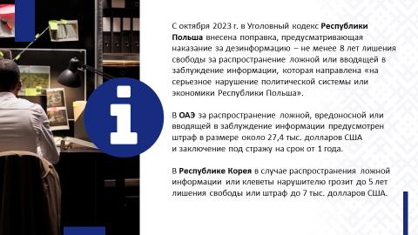

Обратите внимание, как обстоит дело у нас – в Республике Беларусь – в зависимости от того, кем распространяется информация, какое содержание она имеет, какие источники используются для ее передачи.
Есть административная ответственность в соответствии с Кодексом об административных правонарушениях:
Слайд 20. Административная ответственность
Статья 10.2. «Оскорбление», статья 24.4. «Оскорбление должностного лица при исполнении им служебных полномочий», статья 19.6. «Заведомо ложное сообщение», статья 19.11. «Распространение, изготовление, хранение, перевозка информационной продукции, содержащей призывы к экстремистской деятельности или пропагандирующей такую деятельность», статья 23.4. «Несанкционированный доступ к компьютерной информации», статья 23.5. «Нарушение законодательства о средствах массовой информации», статья 24.22. «Распространение средствами массовой информации заведомо ложных сведений, порочащих честь и достоинство Президента Республики Беларусь».
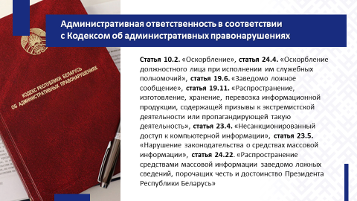

Также есть уголовная ответственность в соответствии с Уголовным кодексом Республики Беларусь. Разнообразие статей говорит нам о том, насколько разнообразными, разноплановыми, разноцелевыми и многозадачными могут быть эти самые фейки, о которых мы говорим.
Слайд 21. Уголовная ответственность
Статья 188. «Клевета», статья 198-1. «Нарушение законодательства о средствах массовой информации», статья 203-1. «Незаконные действия в отношении информации о частной жизни и персональных данных», статья 340. «Заведомо ложное сообщение об опасности», статья 349. «Несанкционированный доступ к компьютерной информации», статья 350. «Уничтожение, блокирование или модификация компьютерной информации», статья 352. «Неправомерное завладение компьютерной информацией», статья 367. «Клевета в отношении Президента Республики Беларусь», статья 368. «Оскорбление Президента Республики Беларусь», статья 369. «Оскорбление представителя власти», статья 369-1. «Дискредитация Республики Беларусь».
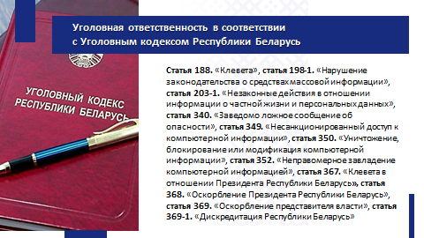
Давайте запомним несколько простых правил, как отличить правду от вымысла и не стать жертвой фейка:

Слайд 22: Отличия фейка от объективной информации

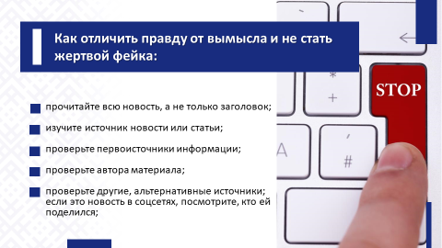

прочитайте всю новость, а не только заголовок;
изучите источник новости или статьи;
проверьте первоисточники информации;
проверьте автора материала;
проверьте другие, альтернативные источники;
если это новость в соцсетях, посмотрите, кто ей поделился;

Слайд 23: Отличия фейка от объективной информации (продолжение)
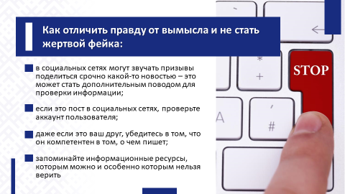

в социальных сетях могут звучать призывы поделиться срочно какой-то новостью – это может стать дополнительным поводом для проверки информации;
если это пост в социальных сетях, проверьте аккаунт пользователя –обращайте внимание на того, кто «репостнул» эту новость. Во «френдах» у вас могут быть как настоящие друзья, так и абсолютно незнакомые люди, от которых может идти непроверенная информация;
даже если это ваш друг, убедитесь в том, что он компетентен в том, о чем пишет (сам был очевидцем события, является экспертом в этой области и т.д.). Следует несколько раз подумать, прежде чем делать репост каких-либо материалов. Помните: если вы переопубликовали что-то в своей ленте, то вы тоже берете ответственность за распространение этой информации;
запоминайте информационные ресурсы, которым можно и особенно которым нельзя верить.
Слайд 24. Ограничения доступа к экстремистским материалам в Беларуси
В 2023 году ограничен доступ к 3 388 интернет-ресурсам, в первом полугодии 2024 г. – к 1 495. Из них за распространение экстремистских материалов в 2023 году ограничен доступ к 1 565 интернет-ресурсам, за 6 месяцев 2024 г. – к 1 004 интернет-ресурсам.
В республиканский список экстремистских материалов в первом полугодии 2024 года Мининформом внесено 1 237 материалов
(в 2023 году – 1 735; в 2022 году – 1 381).

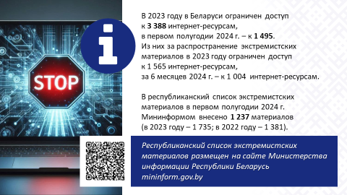

Здесь всем нам помогает Министерство информации, которое принимает решения об ограничении доступа к отдельным интернет-ресурсам и публикует их. Нужно только вовремя этим интересоваться. Также на сайте Мининформа размещен постоянно обновляемый республиканский список экстремистских материалов.
В нашей стране сегодня именно информационная сфера «держит» основной удар недружелюбно настроенных по отношению к Беларуси стран. И держит достойно.
Раздел III. Информационная гигиена
Информационная гигиена – так называется возникающая прямо на наших глазах дисциплина, которая изучает влияние информации на психическое и физическое здоровье, работоспособность, социальное благополучие, продолжительность жизни человека.
Слайд 25. Информационная гигиена
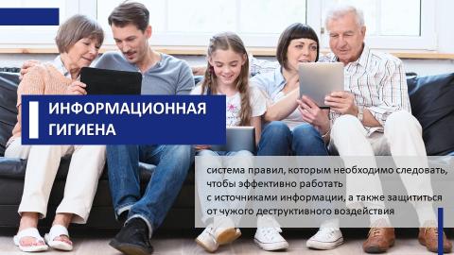

Для нас с вами важно, что информационная гигиена есть система правил, которым необходимо следовать, чтобы эффективно работать с источниками информации, а также защититься от чужого деструктивного воздействия.
Например, как избавиться от постоянного, непрерывного «информационного шума»? От этого «водопада» информации, который, как мы уже говорили в начале, человек физически не способен усвоить, переварить, разместить в голове.

Слайд 26. Как избавиться от «информационного шума»

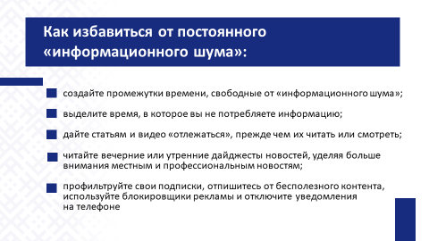

Как избавиться от «информационного шума»:
создайте для себя хотя бы небольшие промежутки, свободные от информационного шума. Это позволит вам успокоиться, отдохнуть и сконцентрироваться на чем-то более важном. А также параллельно выделите и такое время, в которое вы НЕ потребляете информацию;
не читайте статьи в Интернете сразу – дайте им «отлежаться». Увидев интересную статью или видео, добавьте их в закладки, а потом посмотрите их все за один подход. Вы удивитесь, но многое из того, что казалось вам таким интересным и важным, через пару дней не вызовет никаких эмоций;
читайте не сами новости, а их вечерние (утренние) тематические подборки (дайджесты), больше внимания уделяйте местным и профессиональным новостям;
профильтруйте свои подписки, отпишитесь от бесполезного контента, пользуйтесь блокировщиками рекламы, отключите на телефоне уведомления.
Один из самых, на мой взгляд, «вкусных» и полезных советов, который дают ученые, таков: читайте больше книг!
Эксперты пишут, что 5–6 минут чтения могут снизить уровень стресса на 68%. Это, конечно, смотря что читать – но газета «СБ. Беларусь сегодня» или ваша местная пресса, безусловно, подойдет.
Наконец, есть ли способы распознать, с кем вы общаетесь в Интернете – настоящий перед вами человек или бот (сокр. от «робот» – программа, выполняющая какие-либо действия, и имеющая в этом некое сходство с человеком)?
Есть!

Слайд 27. Как распознать, настоящий перед вами человек или бот

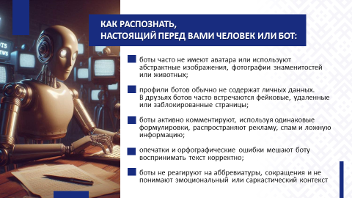

Отличия бота от человека:
для бота характерно отсутствие аватара. Либо вместо реальной фотографии у бота абстрактная картинка, изображение знаменитости или животного. Либо даже может быть скопирована личность реального человека из социальных сетей – и даже имя пользователя тоже может быть украдено или сгенерировано;
на странице профиля у бота, как правило, отсутствуют личные данные;
в «друзьях» бота встречаются по большей части такие же фейковые страницы, а также уже удаленные или заблокированные страницы;
боты активно проявляют себя в комментариях, используя одни и те же формулировки; распространяют рекламу и спам, а зачастую – ложную информацию, которая может спровоцировать конфликты в комментариях. Собственно, боты для того и создаются на специальных фабриках-ботофермах;
опечатки и орфографические ошибки мешают боту воспринимать текст. И если вы обратитесь к нему, но в сообщении намеренно наделаете ошибок, то от бота может последовать ответ, отходящий от логики беседы, на совсем другую тему;
отсутствие у бота реакции на аббревиатуры и сокращения. Бот не чувствует эмоциональный или саркастический контекст, поэтому не сможет поддержать беседу, если вы это используете.
И, наверное, главное: сами не обманывайте. И не давайте обмануть себя. Будьте разумнымi, памяркоўнымi, разважлiвымi белорусами. Каждый на своем месте.
Живите и работайте так – и никакие фейки нашу любимую Беларусь и впредь не смогут «пошатнуть».

Слайд 28. Встреча Президента Республики Беларусь
с Государственным секретарем Совета Безопасности Республики Беларусь

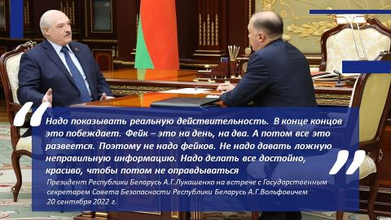

Как сказал Александр Григорьевич Лукашенко (20 сентября
2022 г. на встрече с Государственным секретарем Совета Безопасности Республики Беларусь А.Г.Вольфовичем): «Надо показывать реальную действительность. В конце концов это побеждает. Фейк – это на день, на два. А потом все это развеется. Поэтому не надо фейков. Не надо давать ложную неправильную информацию. Надо делать все достойно, красиво, чтобы потом не оправдываться».
Слайд 29. Заключительный

